Code Patterns

Joana Fernandes 60065

Adapter Class

* Code snippet:

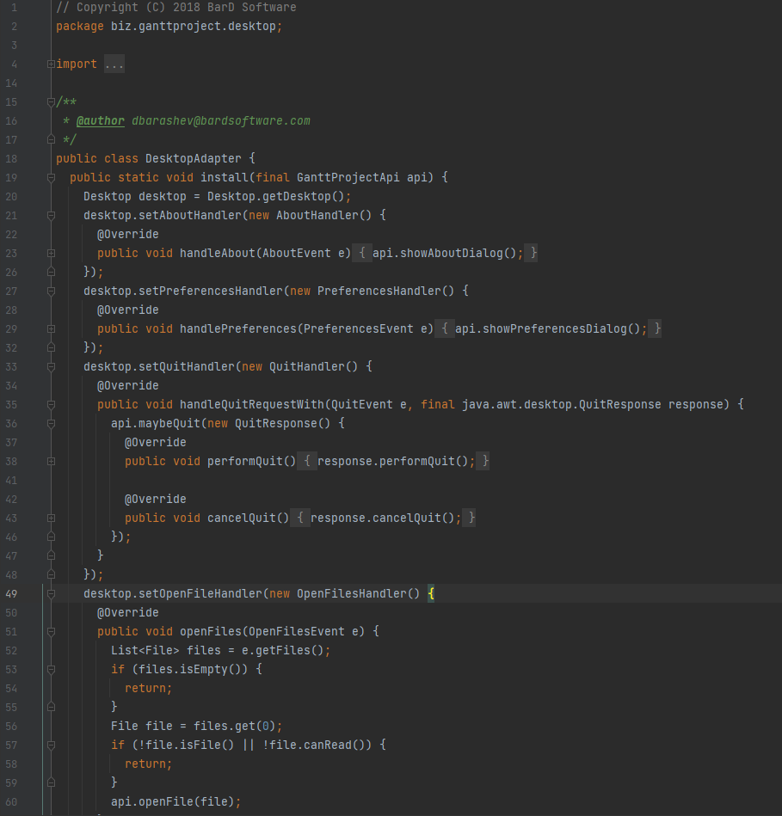

* Localização:  
  ganttproject\Project\ProjectFiles\biz.ganttproject.desktop\src\biz\ganttproject\desktop
* Rationale: a classe é composta por handlers que estabelecem a comunicação entre duas classes que seriam de outro modo incompatíveis.

Template Method Pattern

* Code snippets:

ChartItem.java  
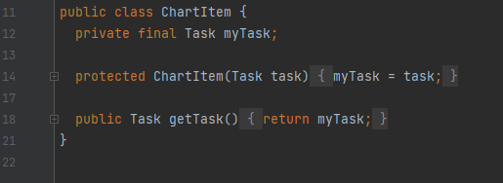

TaskBoundaryChartItem.java  
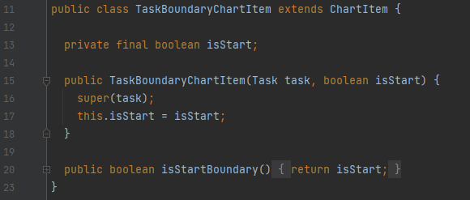

CalendarChartItem.java  
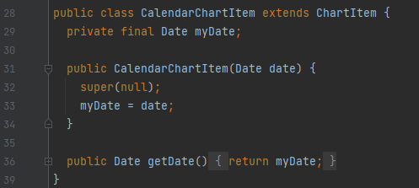

* Localização:

ganttproject\Project\ProjectFiles\ganttproject\src\main\java\net\sourceforge\  
ganttproject\chart\item\ChartItem.java

ganttproject\Project\ProjectFiles\ganttproject\src\main\java\net\sourceforge\  
ganttproject\chart\item\TaskBoundaryChartItem.java

ganttproject\Project\ProjectFiles\ganttproject\src\main\java\net\sourceforge\  
ganttproject\chart\item\CalendarChartItem.java

* Rationale: duas das classes(TaskBoundaryItem, CalendarChartItem) estendem-se a partir da classe ChartItem. Estas classes realizam operações semelhantes, pelo que faz sentido aplicar a herança de classes.

Facade Pattern

* Code snippet:

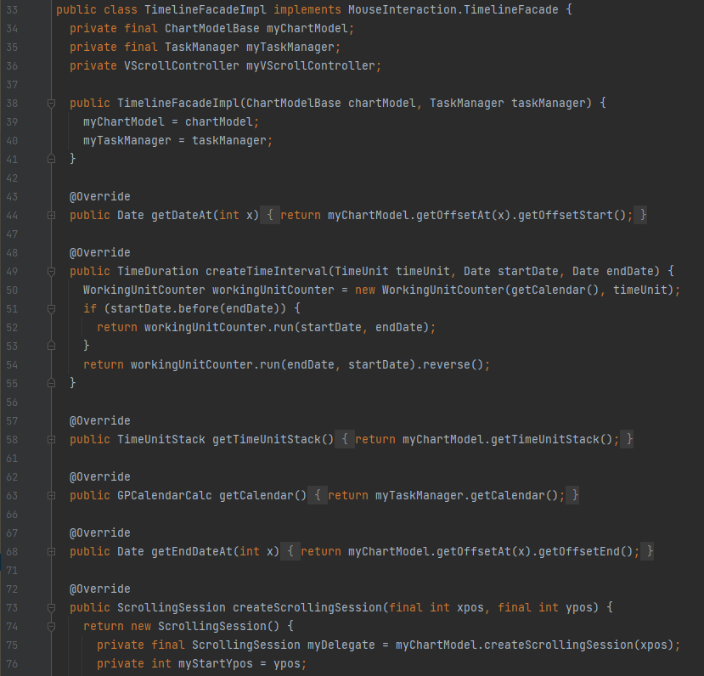

* Localização:

Ganttproject\Project\ProjectFiles\ganttproject\src\main\java\net\sourceforge\  
ganttproject\chart\mouse\TimelineFacadeImpl.java

* Rationale: a classe agrupa dentro de si diversas classes, assim facilitando o acesso aos métodos necessários e diminuindo dependências entre classes.